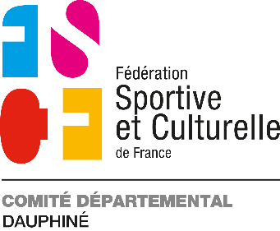



**Selon la Réglementation en vigueur (RGPD), vous disposez d’un droit d’accès, de rectification ou d’opposition à toutes les données personnelles collectées.**

**AUTORISATIONS DIVERSES**

**Afin d’être en conformité avec la loi Française sur les différents droits d’une personne mineure ou majeure, nous vous demandons de bien vouloir accepter de nous abandonner certains droits.**

**Attention certains se trouvent être obligatoires pour la Licence de votre enfant, d’autres sont facultatifs.**

**Vous remerciant de votre compréhension pour la bonne marche de nos activités et de notre Association.**

Je soussigné (e)

Madame, Monsieur : …………………………………………………………………………………………………

|  |  |
| --- | --- |
| **CERTIFIE :** | **OUI NON** |
| **Autoriser cette Association à modifier les données personnelles dans le logiciel Fédéral (pour la saisie de la Licence)(2) ou tout autre logiciel dont elle aurait la gestion.** | □  □ |
| **Autoriser cette Association à insérer la photo d’identité sur la Licence et autorise le Club, le Comité Départemental du Dauphiné, le Comité Régional Auvergne Rhône-Alpes et la FSCF à exploiter toutes les photos et vidéos prises dans le cadre des activités pour des actions publicitaires ou promotionnelles (l’adhérent possède un droit d’accès, de modification, de rétractation et de suppression des données qui le concerne) (2)** | □  □ |
| **Avoir pris connaissance de la Réglementation Fédérale et m’engage à la respecter (2)** | □  □ |
| **Autoriser la FSCF à m’envoyer des Offres Commerciales (3)** | □  □ |
| **Autoriser les Partenaires de la FSCF à m’envoyer des Offres Commerciales (3)** | □  □ |
| **Accepter de recevoir la Newsletter Fédérale, du Comité Départemental du Dauphiné ou du Comité Régional Auvergne Rhône-Alpes de la FSCF (3)** | □  □ |

Fait à : …………………………………. Le : ……………………………………………..

*(1)* *Rayer la mention inutile* Signature :

(2)  *Obligatoire*

*(3) Facultative*